TVA nedeductibil
Pe intrari si pe platile din trezorerie se pot inregistra documente cu TVA nedeductibil in proportie de 100% sau 50%, dupa caz.
I. CONFIGUR|RI
Constantele care trebuie setate pentru inregistrarea TVA-ului in regim de Pro rata se regasesc in Constante generale > TVA:
- Cont inregistrare Pro rata si TVA nedeductibil = …
- La intrari cu TVA mixt: TVA nedeductibil se inregistreaza = Direct pe cont / In pretul de inregistare a marfii
II. FUNC}IONARE
Intrarile inregistrate cu TVA nedeductibil trebuie setate pe tip „Taxare normala”.
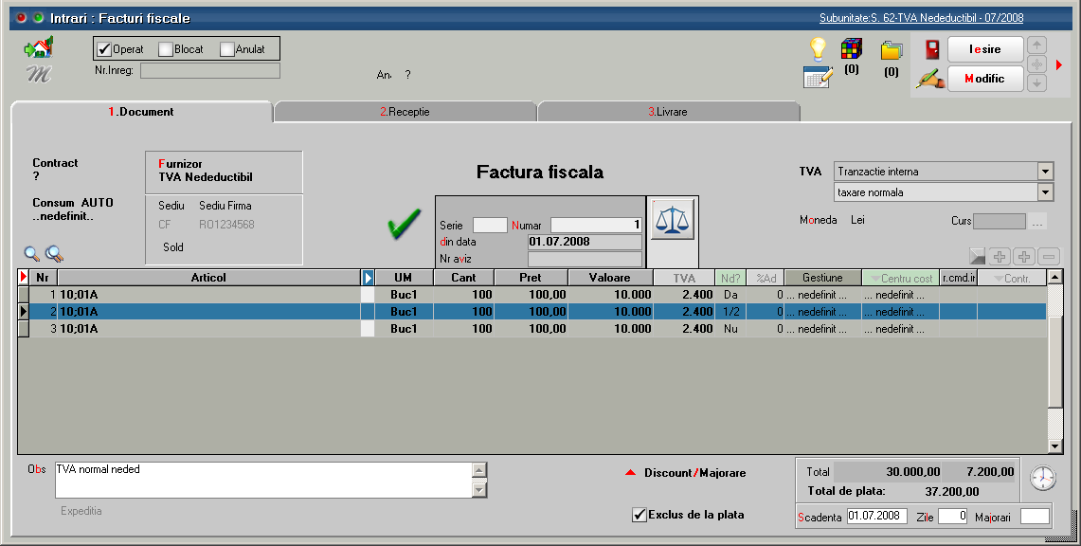
Liniile de facturi pentru care se inregistreaza TVA nedeductibil trebuie setate cu „Da” sau “1/2” pe coloana „Nd?”.
In situatia in care constanta “La intrari cu TVA mixt: 100% nedeductibil se inregistreaza” = “In pretul de inregistare a marfii”, pe Receptia intrarii trebuie apasat pe butonul “Repartizare” din rubrica “Valori suplimentare” pentru a se include valoarea TVA-ului nededus in valoarea de achizite a stocului.
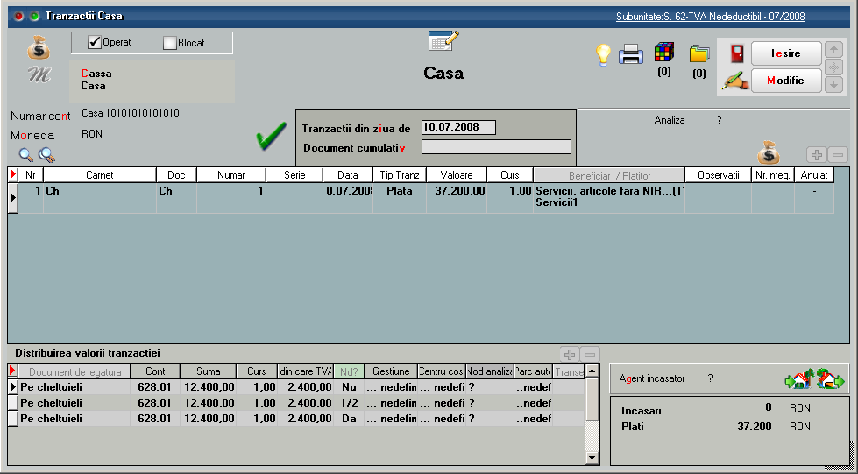
In trezorerie se pot, de asemenea, inregistra plati pe cheltuieli cu TVA nedeductibil 100% sau 50%.

Inregistrari contabile in cazul in care constantele sunt setate astfel:
- Cont inregistrare Pro rata si TVA nedeductibil = …
- La intrari cu TVA mixt: TVA nedeductibil se inregistreaza = In pretul de inregistare a marfii
Intrari: 371=401 10.000
4426=401 2.400
371 =4426 2.400 (in cazul in care Nd?= Da) sau 1.200 (in cazul in care Nd?= 1/2)
Trezorerie: 628=5311 10.000
4426=401 2.400
628 =4426 2.400 (in cazul in care Nd?= Da) sau 1.200 (in cazul in care Nd?= 1/2)
Inregistrari contabile in cazul in care constantele sunt setate astfel:
- Cont inregistrare Pro rata si TVA nedeductibil = 635
- La intrari cu TVA mixt: TVA nedeductibil se inregistreaza = Direct pe cont
Intrari: 371=401 10.000
4426=401 2.400
635 =4426 2.400 (in cazul in care Nd?= Da) sau 1.200 (in cazul in care Nd?= 1/2)
Trezorerie: 628=5311 10.000
4426=401 2.400
635 =4426 2.400 (in cazul in care Nd?= Da) sau 1.200 (in cazul in care Nd?= 1/2)

Valorile inregistrate pe TVA nedeductibil se regasesc in lista Trezorerie > Jurnal cumparari pe coloana “TVA nedeductibil”.

